МУНИЦИПАЛЬНОЕ ОБРАЗОВАНИЕ «КАРГАСОКСКИЙ РАЙОН»
ТОМСКОЙ ОБЛАСТИ

АДМИНИСТРАЦИЯ КАРГАСОКОГО РАЙОНА

ПОСТАНОВЛЕНИЕ

21.09.2015 № 139

с. Каргасок

О разработке документации по планировке территории для размещения объектов ОАО «Томскнефть» ВНК на месторождениях

В соответствии со статьями 42, 43, 45, 46 Градостроительного Кодекса Российской Федерации, Федеральным законом от 06.10.2003 №131-ФЗ «Общих принципах организации местного самоуправления в Российской Федерации», рассмотрев обращение ОАО «Томскнефть» ВНК о подготовке проектов планировки и межевания для размещения линейных объектов,

Администрация Каргасокского района постановляет:

- Разрешить ОАО «Томскнефть» ВНК разработку документации по планировке территорий: проектов планировки и межевания территории для размещения линейных объектов в составе проектов: «Обустройство Катыльгинского нефтяного месторождения. Кустовая площадка №25», «Обустройство Моисеевского нефтяного месторождения. Кустовая площадка №1», «Обустройство Двуреченского нефтяного месторождения. Кустовая площадка №8», «Обустройство Карайского нефтяного месторождения. Кустовая площадка №2», «Обустройство Карайского нефтяного месторождения. Кустовая площадка №5», расположенных на межселенной территории Каргасокского района.
Документацию по планировке территорий разработать в соответствии с со статьями 42, 43, 45 и 46 Градостроительного кодекса Российской Федерации и действующим градостроительным законодательством.
- Представить документацию по планировке территории в Администрацию Каргасокского района в течении шести месяцев с даты принятия настоящего постановления.
- Предупредить ОАО «Томскнефть» ВНК, что невыполнение условий настоящего постановления, является основанием для признания его утратившим силу без возмещения понесённых затрат.
- В соответствии с пунктом 5.1 статьи 46 Градостроительного кодекса Российской Федерации публичные слушания по документации по планировке территории не проводить.
- Настоящее постановление разместить на официальном сайте Администрации Каргасокского района в сети Интернет.
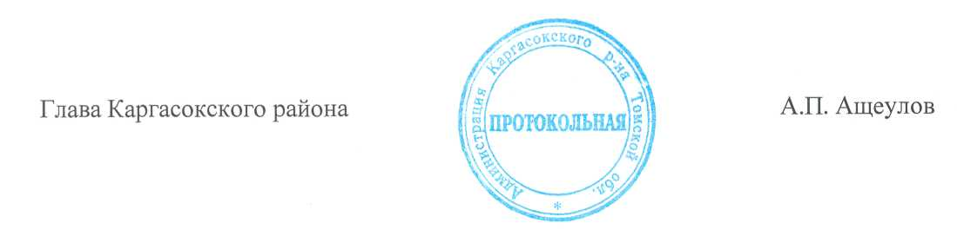
- Настоящее постановление вступает в силу со дня его официального опубликования.

Н.В.Беспалько
21809

